Introdução ao Eclipse RCP

O popular Eclipse, é sem dúvida uma das IDE’s (Integrated Development Environment) mais utilizadas para desenvolvimento Java. O Eclipse se tornou famoso por utilizar SWT (Standard Widget Toolkit ) e por ser baseado numa arquitetura de plugins.

Porém o que poucos sabem é que é possível desenvolver aplicações “Rich Client” utilizando toda a arquitetura do Eclipse, de forma totalmente independente dele.
O Eclipse possui um ambiente chamado PDE (Plug-in Development Environment), que pode ser utilizado para desenvolver plugins ou aplicações Rich Client standalone.

Para entender melhor a aplicação que será construída neste artigo, nada melhor do que visualizar a imagem abaixo:

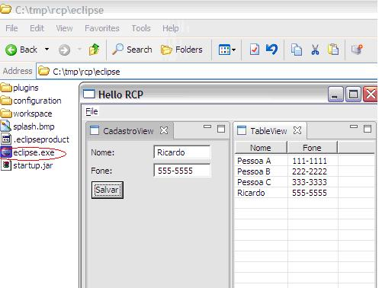
Figura 1. Hello RCP.

Ao clicar no aplicativo “eclipse.exe” a aplicação Hello RCP será iniciada. Note que a estrutura de diretórios é a mesma utilizada pelo eclipse, como a pasta plugins e workspace. Na pasta plugins estão os plugins obrigatórios para a aplicação, assim como o próprio plugin que será construído neste artigo. No exemplo da imagem acima, foram construídas 2 Views, mas outros componentes do Eclipse também poderiam ser utilizados, como por exemplo (Actions, Editors, Perspectives, Preferences, etc).
Criando o projeto
Crie um novo projeto do tipo “plugin” utilizado o wizard: File -> New -> Project -> Plug-in Project, digite “Login” no nome do projeto e clique em Next. Selecione “Yes” para desenvolver uma aplicação Rich Client, e clique Next.

Na próxima tela são exibidos alguns templates de aplicações pré-definidas, selecione o template “Hello RCP” e clique em Finish.

O wizard vai criar um projeto do tipo Plugin que pode ser disponibilizado como uma aplicação Rich Client standalone. Automaticamente após a criação do projeto, o arquivo MANIFEST.MF será aberto no editor. Para iniciar a aplicação basta clicar em “Launch an Eclipse application”.

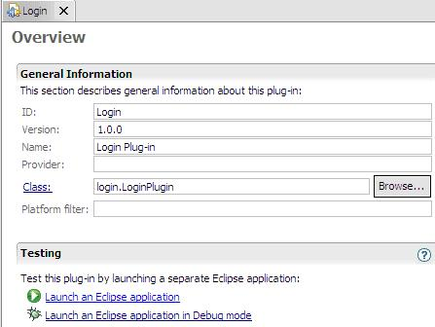
Figura 2. MANIFEST.MF

Note que algumas classes foram criadas automaticamente pelo wizard:

- Activator: Classe que representa o plugin. Contém o método getImageDescriptor() que é útil para obter imagens.
- Application: Implementa a interface IplatformRunnable e representa a aplicação. Não é necessário alterar esta classe.
- ApplicationActionBarAdvisor: Classe responsável por construir os menus da aplicação, botões na barra de ferramentas, e definir as Actions responsáveis por executar as ações da aplicação. Posteriormente neste artigo, esta classe será alterada para criar o menu e Actions da aplicação de exemplo.
- ApplicationWorkbenchAdvisor: Classe que controla qual perspectiva deve ser exibida na tela.
- ApplicationWorkbenchWindowAdvisor: Contém configurações da aplicação, como o nome e tamanho da Janela, e alguns flags que indicam quais recursos estão habilitados, como por exemplo, se a barra de status será visível.
- Perspective: Classe que definie o layout das Views da aplicação. Conforme mostrado na Figura 1, a aplicação de exemplo define 2 Views, uma em cada lado da tela.

Desenvolvendo a aplicação
Conforme visualizado na Figura 1, a aplicação desenvolvida contém 2 Views, CadastroView e TabelaView. Cada View precisa herdar de “org.eclipse.ui.part.ViewPart”, e sobrescrever o método “createPartControl” para desenhar os componentes na tela utilizado SWT.

Também é necessário declarar a View no arquivo plugin.xml, conforme visualizado abaixo:

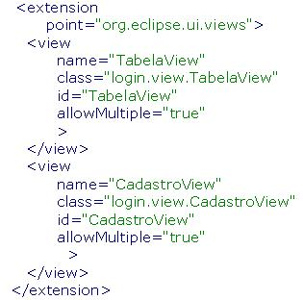

Note que a tag “class” no plugin.xml declara o nome completo da classe. Desta forma as Views precisam estar no pacote “login.view”, conforme declarado no arquivo.

Abaixo pode-se verificar o código fonte da classe CadastroView:

public class CadastroView extends ViewPart {

public static final String ID = "CadastroView";

public Text nome = null;
public Text fone = null;

public void createPartControl(Composite parent) {
parent.setLayout(new GridLayout(2,true));

new Label(parent,SWT.NONE).setText("Nome: ");
this.nome = new Text(parent, SWT.BORDER);
new Label(parent,SWT.NONE).setText("Fone: ");
this.fone = new Text(parent, SWT.BORDER);

Button b = new Button(parent,SWT.PUSH);
b.setText("Salvar");
b.addSelectionListener(new SelectionAdapter() {
public void widgetSelected(SelectionEvent e) {
//Adicionar no Resultado
TabelaView.addColumn(nome.getText(),fone.getText());
}
});
}

public void setFocus() {
}
}

E a seguir o código da classe TabelaView:

public class TabelaView extends ViewPart {

public static final String ID = "TabelaView";
private static Table t;

public void createPartControl(Composite parent) {
t = new Table(parent, SWT.NONE);
t.setHeaderVisible(true);
t.setLinesVisible(true);

TableColumn c = new TableColumn(t, SWT.NONE);
c.setText(" Nome ");
c = new TableColumn(t, SWT.NONE);
c.setText(" Fone ");

// mostrar as colunas
for (int i = 0; i < t.getColumnCount(); i++) {
t.getColumn(i).pack();
}
populateTable();
}

private void populateTable() {
addColumn("Pessoa A", "111-1111");
addColumn("Pessoa B", "222-2222");
addColumn("Pessoa C", "333-3333");
}

// Adicionar valores na Tabela
public static void addColumn(String nome, String fone) {
TableItem item = new TableItem(t, SWT.NONE);
item.setText(0, nome);
item.setText(1, fone);
}

public void setFocus() {
}
}

Note que ambas as classes CadastroView e TabelaView declaram uma constante ID, onde o valor deve ser o mesmo declarado no “plugin.xml”. Este ID é utilizado pela classe “Perspective” para posicionar as Views na janela. No código abaixo, cada View foi configurada para ocupar 50% da tela, e as constantes LEFT e RIGHT são utilizadas para controlar o layout.

public class Perspective implements IPerspectiveFactory {
public void createInitialLayout(IPageLayout layout) {
String editorArea = layout.getEditorArea();
layout.setEditorAreaVisible(false);

layout.addStandaloneView(CadastroView.ID, true, IPageLayout.LEFT, 0.50f, editorArea);
layout.addStandaloneView(TabelaView.ID, true, IPageLayout.RIGHT, 0.50f, editorArea);

layout.getViewLayout(TabelaView.ID).setCloseable(true);
layout.getViewLayout(CadastroView.ID).setCloseable(true);
}
}

A classe ApplicationActionBarAdvisor é responsável por declarar as Actions e também montar o menu da aplicação. Esta classe foi criada automaticamente pelo Wizard, basta alterar o código fonte, conforme abaixo:

public class ApplicationActionBarAdvisor extends ActionBarAdvisor {
private IWorkbenchAction exitAction;
private OpenViewAction openTableViewAction;
private OpenViewAction openCadastroViewAction;

public ApplicationActionBarAdvisor(IActionBarConfigurer configurer) {
super(configurer);
}

protected void makeActions(final IWorkbenchWindow window) {
exitAction = ActionFactory.QUIT.create(window);
register(exitAction);

openCadastroViewAction = new OpenViewAction(window, "Abrir Cadastro", CadastroView.ID);
register(openCadastroViewAction);

openTableViewAction = new OpenViewAction(window, "Abrir Resultado", TabelaView.ID);
register(openTableViewAction);
}

protected void fillMenuBar(IMenuManager menuBar) {
MenuManager fileMenu = new MenuManager("&File", IWorkbenchActionConstants.M_FILE);
menuBar.add(fileMenu);

// File
fileMenu.add(openTableViewAction);
fileMenu.add(openCadastroViewAction);
fileMenu.add(new Separator());
fileMenu.add(exitAction);
}
}

Note que o código utiliza uma Action chamada “OpenViewAction”, que pode ser visualizada abaixo. O código fonte simplesmente chama o método “showView” passando como argumento o ID da View desejada.

public class OpenViewAction extends Action {

private final IWorkbenchWindow window;
private final String viewId;

public OpenViewAction(IWorkbenchWindow window, String label, String viewId) {
this.window = window;
this.viewId = viewId;

setText(label);
setId("OpenView");
}

public void run() {
if(window != null) {
try {
window.getActivePage().showView(viewId);
} catch (PartInitException e) {
MessageDialog.openError(window.getShell(), "Error", "Error opening view:" + e.getMessage());
}
}
}
}

Agora que todo o código fonte está completo, é possível utilizar o editor do MANIFEST.MF para executar e debugar a aplicação dentro do Eclipse, conforme visualizado na Figura 2.

Criando o Produto (aplicação RCP)
O arquivo MANIFEST.MF pode ser utilizado para executar a aplicação e debugar o código dentro do ambiente do Eclipse. Porém a aplicação final, precisa rodar de forma totalmente independente. Para isto, é necessário criar uma configuração de “produto”, e exportá-la utilizando um wizard.

Clique em File -> New -> Other -> Product Configuration, digite “login.product” e selecione a pasta META-INF. Clique em Finish.

O editor de configuração do produto será aberto automaticamente quando o Wizard terminar. Através do Editor é possível exportar a aplicação clicando em “Eclipse Product export wizard”.

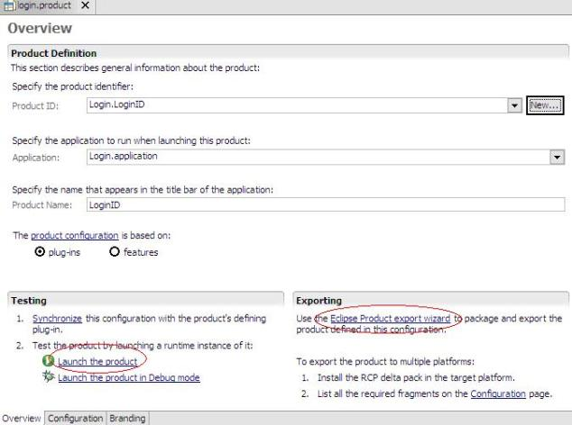
Figura 3. login.product (utilizado para exportar a aplicação)

Antes de exportar o produto para o usuário final, é necessário criar um novo ID para o produto desenvolvido. Para isto clique em “New” no canto superior direito do editor. Selecione o Plugin “Login” que foi criado anteriormente, e digite “LoginID” no campo Product ID. Clique em Finish.

Agora clique na aba “Configuration” e clique em “Add”. Selecione o plugin “Login” criado anteriormente, e clique em “Add Required Plug-ins”. A imagem abaixo demonstra as configurações necesárias:

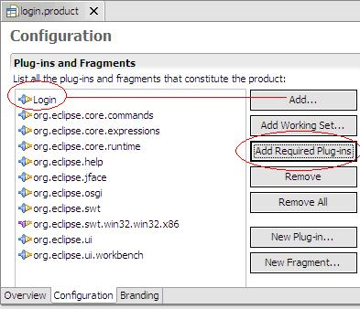
Figura 4. Configurações dos plugins obrigatórios

A configuração acima é utilizada no momento de exportar a aplicação RCP. Todos os plugins utilizados serão exportados na pasta “plugins” da aplicação.

Desta forma, uma estrutura de diretórios simular a Figura 1 será criada.

É recomendável sempre apagar o diretório antigo (caso existir) quando exportar o produto.

Editor visual para SWT

Dica: O VEP (Visual Editor Project) pode ser utilizado para construir as telas em SWT visualmente. Abaixo pode-se verificar a classe CadastroView mostrada neste artigo, sendo construída com o editor do VEP:

http://www.eclipse.org/vep/WebContent/main.php

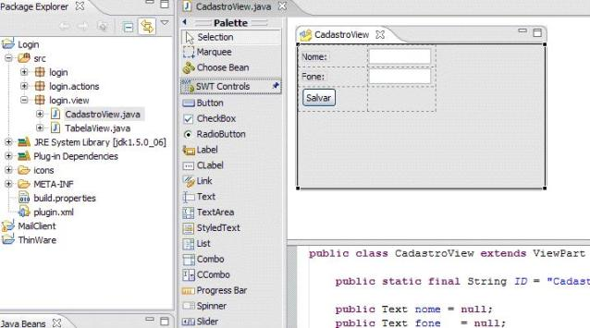

Conclusão
Neste artigo foi apresentado como construir aplicações Rich Client usufruindo de alguns recursos disponíveis na plataforma Eclipse.

Confira mais sobre o Eclipse RCP no site oficial:

http://wiki.eclipse.org/index.php/Rich_Client_Platform

Alguns exemplos de aplicações RCP podem ser encontrados aqui:

